**Curso Python 2: Introducción a Django – Resumen sesión 6**

Las páginas web dinámicas se dividen en 2 partes:

1. front-end: Es el lugar donde se manejan y visualizan los datos en el navegador del usuario. En Django, serían los templates.
2. back-end: Es el lugar donde se solicita información y se arman las consultas a la base de datos para posteriormente entregar la información solicitada. En Django, serían el modelo y la vista.

Bases de datos

Si se desea trabajar con otras bases de datos, se puede cambiar la actual desde el archivo “settings.py” y ubicar el arreglo “DATABASES” cambiando el valor de ENGINE por el que corresponda:

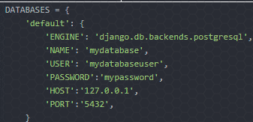

Frameworks

Algunos frameworks conocidos y utilizados actualmente en el mundo laboral son:

* Angular (TypeScript)
* React (JavaScript)
* Vue (JavaScript)
* Laravel (PHP)
* Loopback (NodeJS)
* Meteor (NodeJS)
* Ruby on Rails (Ruby)